华北水利水电大学
土木工程专业评估（认证）工作
情况简报

土木工程专业评估（认证）工作办公室主办 第21期

土木工程专业评估（认证）专题研讨会（2017.10.18）
2017年10月18日，土木工程专业培养方案修订工作小组召开专题会议，会议由土木与交通学院副院长李晓克主持，土木工程专业培养方案修订工作小组成员程远兵、李凤兰、赵山、梁娜参加了会议。
本次会议主要完成了以下工作：
一、课程教学大纲样本审定
培养方案修订工作小组成员共提交大纲四门：
- 《混凝土结构设计原理》课程教学大纲，编写人：李风兰；
- 《现代预应力混凝土》课程教学大纲，编写人：李晓克；
- 《生产实习》教学大纲，编写人：赵山；
- 《毕业设计》教学大纲，编写人:程远兵。
会上，各编写人首先就各自编写的大纲内容、存疑的问题进行了汇报，全体成员开展讨论并现场进行修改；经过激烈讨论、反复修改、认真研究，最终完成了考试课、考查课、实习、毕设各一门课程教学大纲的样本；
- 课程教学目标达成度试算
与会成员就各成员编制的达成度计算方法展开讨论，针对每门课程均结合最新课程大纲完成了2个以上样本的达成度试算，验证其合理性及可操作性，随后对各计算办法再次进行了深化调整，通过多次试算及修改，基本确定了课程达成度计算方法的制定原则及计算思路。
- 制定近期工作计划
自评工作任务重、头绪多，为保证各项工作的有序开展，根据目前我院工作开展的情况，会议对近期急需开展的工作进行了梳理并制定了近期工作计划（见附件一），针对需要学校教评中心及外学院配合完成的相关工作，拟定协作通知提交教评中心（见附件二）。
本次研讨会从早上9点开始，下午18:00结束，历时9个小时。全体成员认真投入工作，积极开展讨论，成效显著。本次会议的成果对下一步自评工作的开展起着至关重要的作用。

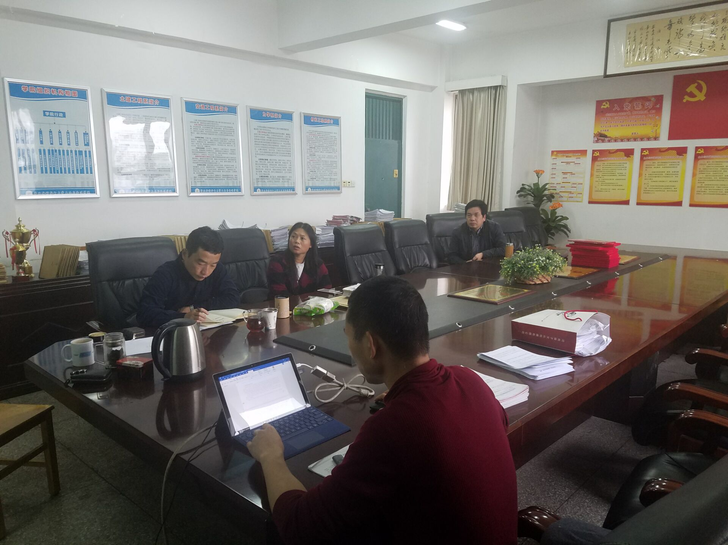

土木工程专业评估（认证）工作办公室
2017.10.20

附件一
土木工程专业评估（认证）近期工作计划
土木工程专业评估（认证）工作小组全体成员：
土木工程专业评估（认证）工作已正式进入自评阶段，根据学院统一部署，近期工作计划包括以下内容：
一、2017版教学大纲编制工作
1、10月23日完成首轮汇总工作；
2、10月25日培养方案制定工作小组成员集体审核；
3、10月26日反馈问题，开始第二轮修订；
- 培训工作
1、2017版教学大纲修订培训：
时间：10月26日
培训对象：2017土木工程专业课程大纲编写人
2、 2013级土木工程专业课程达成度计算培训
时间：11月2日
培训对象：2013级土木工程专业全体任课教师
三、2017土木工程专业培养方案专家论证会
时间：10月27日
参加人员：四个企业专家、郑州大学专家、河南工业大学专家
张新中、黄志全、李晓克、曹连海、程远兵、王安明
余建民、李风兰、赵山、赵洋、梁娜
四、教学资料归档工作
1、11月30日前，自2013年9月起至今担任土木工程专业所有课程及实践环节任课教师完成个人资料的整理复核工作，做好资料提交准备；
2、12月30日前，土建系完成上述全部资料归档工作。
- 自评报告
1、11月9日 各章负责人 首轮编写进度汇报（之后根据具体情况定期汇报）
2、11月30日 初稿完成。

附件二
土木工程专业评估（认证）近期工作计划（外单位协作通知）
各学院：
我校土木工程专业评估（认证）工作已正式进入自评阶段，根据学校统一部署，近期有以下工作请各相关学院配合完成：
一、2017版教学大纲修订
- 培训工作
时间：10月26日
地点：北阶三
培训对象：2017土木工程专业课程大纲编写人
- 大纲修订
时间：11月30日全部完成
培训对象：2013级土木工程专业全体任课教师
具体编写任务见附件，请各相关学院根据任务安排指定专人参加培训并负责大纲编写。
二、教学资料归档工作
自2013年9月起至今，土木工程专业所有课程及实践环节的任课教师完成学生成果及个人教学资料的整理复核工作，做好资料提交准备。
时间:11月30日前完成。

附件 2017土木工程专业课程教学大纲编写任务：

（一）必修课
考核  方式 | 课程名称 | 学分 | 学时 |  |  | 学期、学分 |  |  |  |  |  |  |  | 编写单位
考核  方式 | 课程名称 | 学分 | 合计 | 理论  学时 | 实践  学时 | 第1学年 |  | 第2学年 |  | 第3学年 |  | 第4学年
 |  |  |  |  |  | 1 | 2 | 3 | 4 | 5 | 6 | 7 | 8
考试 | 思想道德修养与法律基础 | 3 | 48 | 30 | 18 | 3 |  |  |  |  |  |  |  | 思政学院
考试 | 中国近现代史纲要 | 2 | 32 | 26 | 6 |  | 2 |  |  |  |  |  |  | 思政学院
考试 | 马克思主义基本原理 | 3 | 48 | 30 | 18 |  |  | 3 |  |  |  |  |  | 思政学院
考试 | 毛泽东思想和中国特色  社会主义理论体系概论 | 6 | 96 | 60 | 36 |  |  |  | 6 |  |  |  |  | 思政学院
考查 | 形势与政策(1-2) | 1 | 32 | 16 | 16 | 0.5 | 0.5 |  |  |  |  |  |  | 思政学院
考试 | 英语读写译(1-3) | 6 | 96 | 96 |  | 2 | 2 | 2 |  |  |  |  |  | 外语学院
考查 | 英语视听说(1-4) | 4 | 80 |  | 80 | 1 | 1 | 1 | 1 |  |  |  |  | 外语学院
考试 | 高等数学A | 9 | 144 | 144 |  | 4 | 5 |  |  |  |  |  |  | 数信学院
考试 | 大学物理A | 6 | 96 | 96 |  |  | 3 | 3 |  |  |  |  |  | 数信学院
考查 | 物理实验 | 2 | 40 |  | 40 |  | 1 | 1 |  |  |  |  |  | 数信学院
考试 | 线性代数 | 2.5 | 40 | 40 |  |  |  | 2.5 |  |  |  |  |  | 数信学院
考试 | 概率统计 | 3 | 48 | 48 |  |  |  | 3 |  |  |  |  |  | 数信学院
考查 | 数学实践与建模 | 1 | 16 | 12 | 4 |  |  |  | 1 |  |  |  |  | 数信学院
考查 | 环境保护概论 | 1 | 16 | 16 |  |  |  |  | 1 |  |  |  |  | 环境与市政学院
考试 | 普通化学 | 2.5 | 40 | 34 | 6 |  | 2.5 |  |  |  |  |  |  | 环境与市政学院
考查 | 计算机与信息技术 | 1 | 24 | 8 | 16 | 1 |  |  |  |  |  |  |  | 信工学院
考试 | 高级程序语言(C) | 3 | 48 | 32 | 16 |  | 3 |  |  |  |  |  |  | 信工学院
考查 | 体育(1-4) | 4 | 140 | 120 | 20 | 1 | 1 | 1 | 1 |  |  |  |  | 体育学院
考查 | 军事理论 | 1 | 32 | 8 | 24 | 1 |  |  |  |  |  |  |  | 体育学院
军体类课程2门 |  | 5 | 172 | 128 | 44 | 2 | 1 | 1 | 1
考查 | 创新创业基础(1-4) | 2 | 32 | 32 |  | 0.5 | 0.5 | 0.5 | 0.5 |  |  |  |  | 创新创业学院

（二）选修课
考核  方式 | 课程名称 | 学分 | 学时 |  |  | 学期、学分
考核  方式 | 课程名称 | 学分 | 合计 | 理论  学时 | 实践  学时 | 第1学年 |  | 第2学年 |  | 第3学年 |  | 第4学年
 |  |  |  |  |  | 1 | 2 | 3 | 4 | 5 | 6 | 7 | 8
考查 | 建筑防火 | 1 | 32 | 32 |  |  |  |  |  |  |  | 1 |  | 环境与市政学院
考查 | 建筑给排水 | 1 | 32 | 32 |  |  |  |  |  |  |  | 1 |  | 环境与市政学院
考查 | 供暖与通风 | 1 | 32 | 32 |  |  |  |  |  |  |  | 1 |  | 环境与市政学院
考查 | 风景园林概论 | 1 | 32 | 32 |  |  |  |  |  |  | 1 |  |  | 建筑学院

（三）必修实践性教学环节
序号 | 名称 | 学分 | 周数 | 学期 | 实习地点 | 实习类别 | 备注
1 | 军事训练 | 1 | 2 | 1 | 校内 | 集中 |  | 体育部
2 | 社会实践 | 1 |  | 1-4 | 校内校外 |  |  | 思政学院
4 | 创新创业训练 | 2 |  | 1-7 | 校内校外 |  |  | 创新创业学院
5 | 英语能力训练 | 1 |  | 4 | 校内 | 集中 |  | 外语学院

